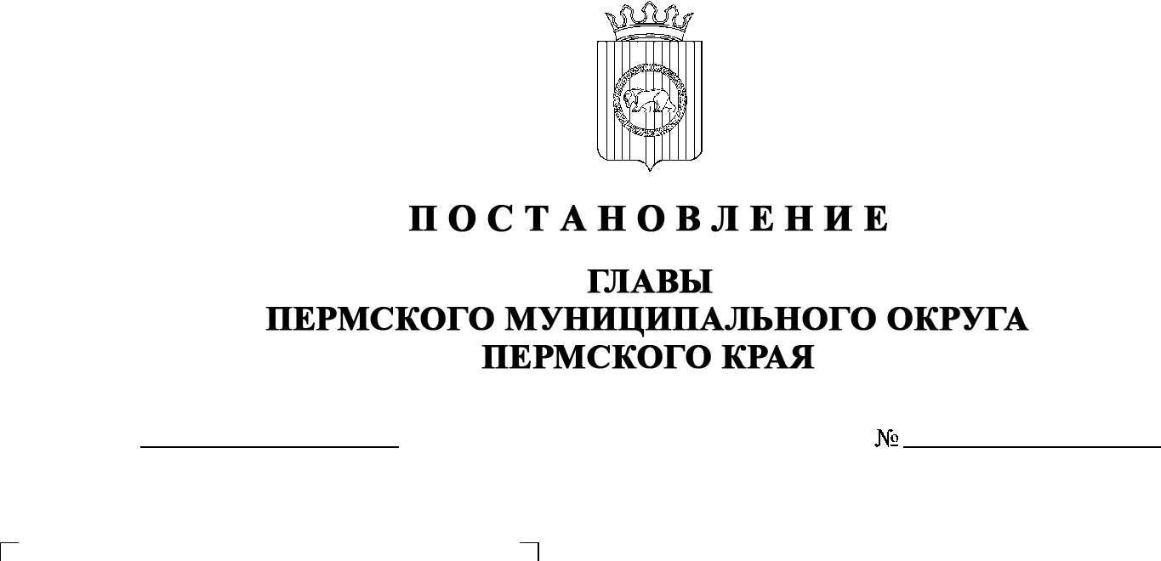
15.05.2023
СЭД-2023-299-01-01-02-05С-61
О назначении общественных обсуждений по проекту внесения изменений в генеральный план
муниципального образования
«Усть-Качкинское сельское поселение» Пермского муниципального района
Пермского края, утвержденный
решением Совета депутатов
Усть-Качкинского сельского
поселения Пермского муниципального района
от 26 декабря 2013 г. № 41

В соответствии с пунктом 2 статьи 7 Федерального закона от 14 марта 2022 г. № 58-ФЗ «О внесении изменений в отдельные законодательные акты Российской Федерации», статьями 5.1, 24, 28 Градостроительного кодекса Российской Федерации, пунктом 26 части 1 статьи 16 Федерального закона от 06 октября 2003 г. № 131-ФЗ «Об общих принципах организации местного самоуправления в Российской Федерации», пунктом 29 части 1 статьи 5, статьей 17, пунктом 3 части 1 статьи 30 Устава Пермского муниципального округа Пермского края, Положением об организации и проведении публичных слушаний, общественных обсуждений по вопросам градостроительной деятельности в Пермском муниципальном округе Пермского края, утвержденным решением Думы Пермского муниципального округа Пермского края от 22 сентября 2022 г. № 10,
ПОСТАНОВЛЯЮ:
- Назначить в период с 18 мая 2023 г. по 08 июня 2023 г. проведение общественных обсуждений по проекту внесения изменений в генеральный план муниципального образования «Усть-Качкинское сельское поселение» Пермского муниципального района Пермского края, утвержденный решением Совета депутатов Усть-Качкинского сельского поселения Пермского муниципального района от 26 декабря 2013 г. № 41 (в редакции решения Земского Собрания Пермского муниципального района от 23 июня 2022 г. № 226; далее – Проект), для граждан, постоянно проживающих на территории, в отношении которой подготовлен Проект, а также для правообладателей находящихся в границах этой территории земельных участков и (или) расположенных на них объектов капитального строительства и для правообладателей помещений, являющихся частью указанных объектов капитального строительства (далее – участники общественных обсуждений).
- Комиссии по подготовке проекта правил землепользования и застройки (комиссии по землепользованию и застройке) при администрации Пермского муниципального округа Пермского края по вопросу, указанному в пункте 1 настоящего постановления:
  - организовать и провести общественные обсуждения;
  - обеспечить соблюдение требований законодательства, правовых актов Пермского муниципального округа по организации и проведению общественных обсуждений;
  - обеспечить с 18 мая 2023 г. информирование участников общественных обсуждений о проведении общественных обсуждений путем размещения оповещения о начале общественных обсуждений в газете «НИВА», на официальном сайте Пермского муниципального округа в информационно-телекоммуникационной сети Интернет (www.permraion.ru) и на информационных стендах, в местах массового скопления граждан и в иных местах, расположенных на территории населенных пунктов Пермского муниципального округа: с. Усть-Качка, д. Одина, п. Красный Восход, д. Луговая, д. Заозерье, д. Моргали, д. Качка, д. Дворцовая Слудка, д. Гамы;
  - обеспечить в период с 26 мая 2023 г. по 01 июня 2023 г. размещение экспозиции, демонстрационных материалов и иных информационных документов по теме общественных обсуждений для предварительного ознакомления в здании Усть-Качкинского территориального управления администрации Пермского муниципального округа Пермского края по адресу: Российская Федерация, Пермский край, Пермский муниципальный округ, с. Усть-Качка, ул. Победы, д. 12, ежедневно с 9:00 до 16:00, кроме субботы и воскресенья, на официальном сайте Пермского муниципального округа в информационно-телекоммуникационной сети Интернет (www.permraion.ru). Консультирование посетителей экспозиции осуществляет управление архитектуры и градостроительства администрации Пермского муниципального округа Пермского края по телефону 294 61 16;
  - обеспечить своевременную подготовку, опубликование и размещение заключения о результатах общественных обсуждений в газете «НИВА», на официальном сайте Пермского муниципального округа в информационно-телекоммуникационной сети Интернет (www.permraion.ru).
3. Участие граждан в общественных обсуждениях осуществляется в соответствии с Порядком участия граждан в общественных обсуждениях, размещенным на официальном сайте Пермского муниципального округа в информационно-телекоммуникационной сети Интернет (www.permraion.ru) в разделе «Публичные слушания и общественные обсуждения» (далее – Порядок).
4. Заинтересованные лица в период с 26 мая 2023 г. по 01 июня 2023 г. вправе представить свои предложения и замечания по Проекту для включения их в протокол общественных обсуждений:
- в электронном виде – на официальном сайте Пермского муниципального округа в информационно-телекоммуникационной сети Интернет (www.permraion.ru) согласно Порядку;
- в письменном виде – в управление архитектуры и градостроительства администрации Пермского муниципального округа Пермского края по адресу: г. Пермь, ул. Верхне-Муллинская, 74а, кабинет № 101;
- посредством записи в книге (журнале) учета посетителей экспозиции Проекта, подлежащего рассмотрению на общественных обсуждениях, размещенной в здании Усть-Качкинского территориального управления администрации Пермского муниципального округа Пермского края по адресу: Российская Федерация, Пермский край, Пермский муниципальный округ, с. Усть-Качка, ул. Победы, д. 12.
5. Срок проведения общественных обсуждений с момента оповещения участников общественных обсуждений об их проведении до дня опубликования заключения о результатах общественных обсуждений составляет не более месяца.
6. Настоящее постановление опубликовать в газете «НИВА» и разместить на официальном сайте Пермского муниципального округа в информационно-телекоммуникационной сети Интернет (www.permraion.ru).
7. Настоящее постановление вступает в силу со дня его официального опубликования.
8. Контроль за исполнением настоящего постановления оставляю за собой.
В.Ю. Цветов

